Instrukcja obsługi aplikacji GUI - Przychodnia

# Spis treści

1. Spis treści 2

2. Opis projektu 3

3. Panel logowania 4

4. Ekran startowy 5

5. Strona Pacjenci 6

6. Strona Wizyty 8

7. Strona Lekarze 9

# Opis projektu

Projekt ma na celu stworzenie aplikacji do rejestracji pacjentów do przychodni, przechowywanie informacji o lekarzach, planowanie i zapisywanie wizyt.

Projekt został utworzony w C#, wykorzystuje interfejs graficzny GUI (WPF application), który umożliwia łatwe korzystanie z funkcji programu.

Podział prac:

* Justyna Sarkowicz – interfejs graficzny (GUI), instrukcja obsługi
* Dariusz Różycki – zaimplementowanie klas i potrzebnych funkcjonalności, dokumentacja techniczna

# Panel logowania

Po otwarciu aplikacji, wymagane jest zalogowanie przez pracownika przychodni. Potrzebne do tego będą: Nazwa użytkownika i Hasło.

Aktualnie dostęp do aplikacji można uzyskać poprzez zalogowanie się następującymi danymi: user1 – pass1, user2 – pass2, user3 – pass3.

Zaznaczenie check boxa „**Pokaż hasło**” pozwala na wyświetlenie hasła i sprawdzenia czy jest prawidłowe.

Wybieramy przycisk „Zaloguj”.

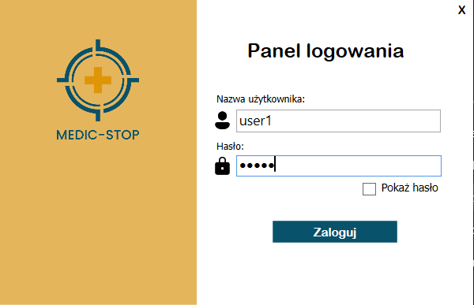

Po wpisaniu prawidłowych danych, aplikacja przeniesie nas do zakładki strony głównej i domyślnie wyświetli stronę „**Pacjenci**”.

W przypadku niepoprawnych danych wyskoczy komunikat o nieprawidłowym haśle bądź nazwie użytkownika.

# Ekran startowy

Ekran startowy posiada cztery przyciski po lewej stronie:

1. „**Pacjenci**” – domyślnie wyświetla się po zalogowaniu, po otwarciu okna **Wizyty** lub **Lekarze** – przyciśnięcie przenosi nas do tej strony ponownie. Strona ta zawiera funkcjonalności związane z dodawaniem pacjentów oraz ich modyfikowaniem.
2. „**Wizyty**” – przenosi nas do strony z Wizytami. Strona ta zawiera funkcjonalności związane z dodawaniem wizyt.
3. „**Lekarze**” – przenosi nas do strony z Lekarzami. Strona ta wyświetla profile dostępnych lekarzy.
4. „**Wyloguj**” – przenosi nas z powrotem do okna logowania .

Z lewej strony po zalogowaniu wyświetla nam się Imię i Nazwisko pracownika, który się zalogował.

W prawym górnym rogu znajduję się przycisk „**X**”, który zamyka aplikację i wylogowuje pracownika.

Zmiany strony dokonujemy klikając w przycisk.

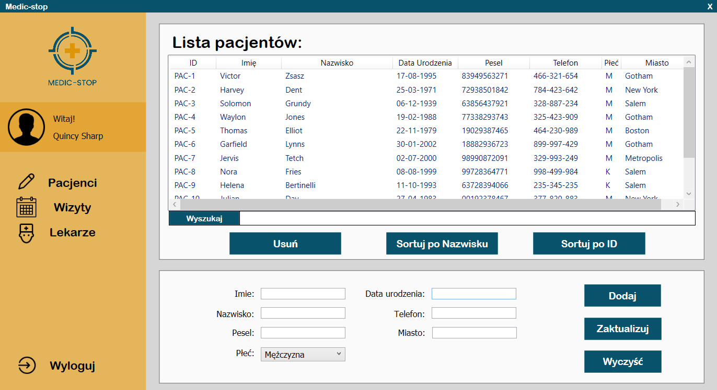

# Strona Pacjenci



W górnej części strony wyświetla się lista pacjentów: ID, Imię, Nazwisko, Data Urodzenia, Pesel, Telefon, Płeć, Miasto.

Działania dla listy:

„**Sortuj po nazwisku**” – powoduje posortowanie listy według nazwisk pacjentów.

„**Sortuj po ID**” – przywraca listę posortowaną według ID

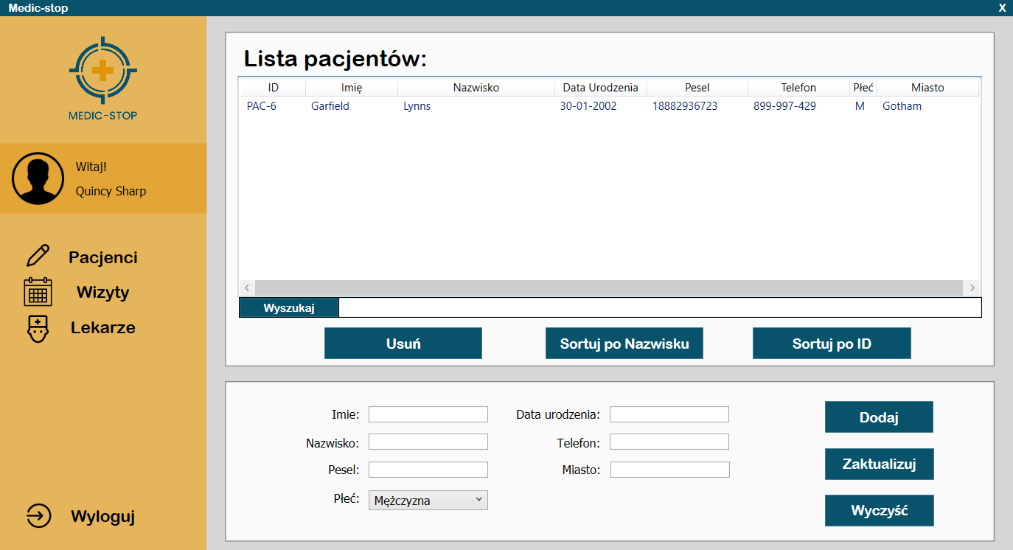

Pod listą znajduje się okno pozwalające wyszukać dane pacjenta po wpisaniu numeru Pesel bądź Nazwiska. Aby zatwierdzić należy kliknąć przycisk „**Wyszukaj**”. Ponowne naciśnięcie w przycisk przywróci całą listę.

W dolnej części znajdują się pola tekstowe, w których należy wpisać dane nowego pacjenta (**Płeć** należy wybrać z Combo Boxa). Należy pamiętać, aby wpisać:

* **Datę urodzenia - w formacie dd-MM-rrrr**
* **Telefon - w formacie 000-000-000**
* **Pesel – składać ma się tylko z 11 liczb**
* **Miasto i nazwisko – mogą się składać tylko z liter i spacji**

W przypadku błędnego zapisu wyskoczy powiadomienie o błędnym zapisie.

Następnie po kliknięciu przycisku „**Dodaj**”, pacjent zostanie dodany do listy.

Użycie przycisku „**Wyczyść**” sprawi, że pola tekstowe zmienią się na puste.

Po naciśnięciu na Pacjenta na liście, jego dane zostaną wyświetlone w polach tekstowych.

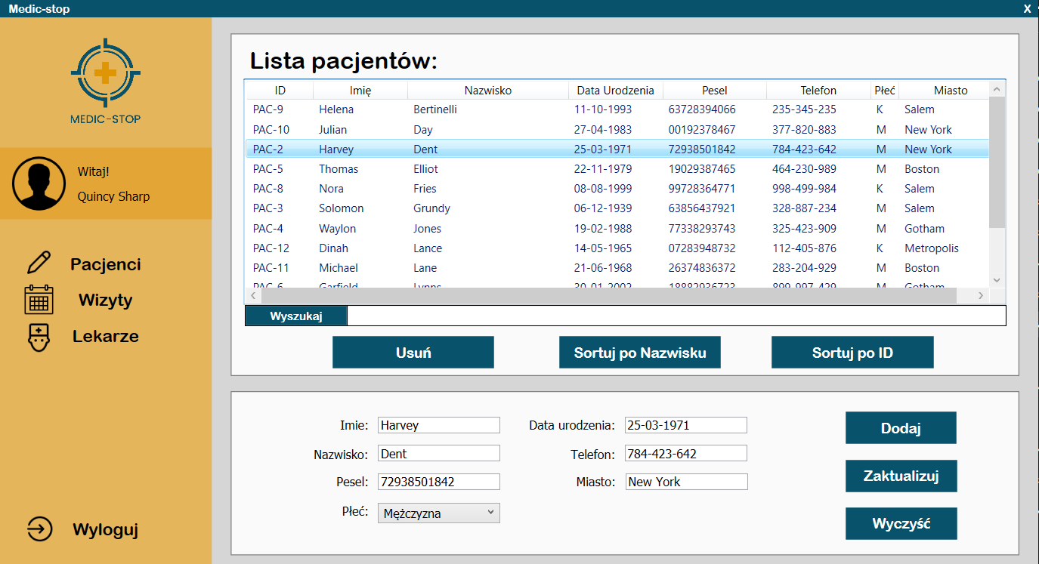

Następnie można:

1. Kliknąć w przycisk „**Usuń**” - spowoduje usunięcie pacjenta z listy.

2. Zmienić dane w polach tekstowych i użyć przycisku „**Zaktualizuj**” – spowoduje zmianę danych istniejącego pacjenta.

# Strona Wizyty

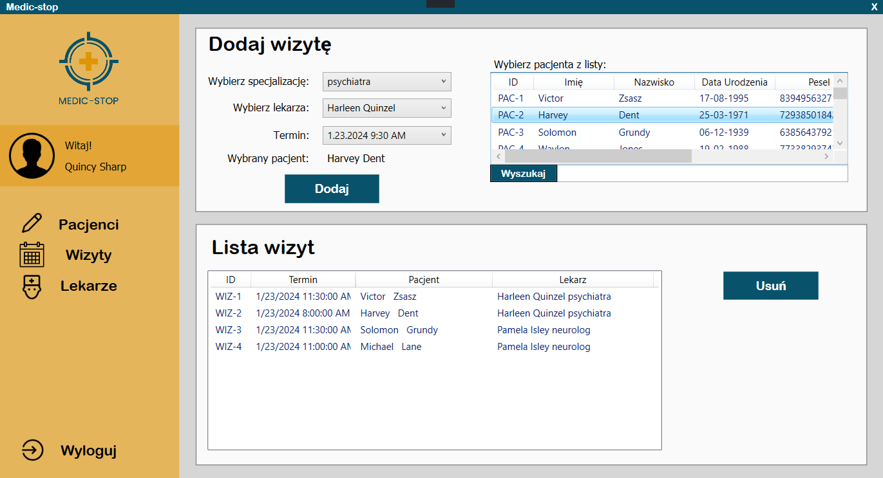

W górnej części okna znajduje się panel pozwalający dodać wizytę.

Po wybraniu specjalizacji - „**Wybierz specjalizację**”, w następnym Combo Boxie „**Wybierz lekarza**” pojawią się lekarze o wybranej specjalizacji. Po wybraniu lekarza pojawią się wolne terminy w Combo Boxie - „**Termin**”.

Gdy lekarz i termin zostaną wybrani, należy kliknąć na pacjenta na liście.

Następnie należy kliknąć przycisk „**Dodaj**”. Spowoduje to dodanie pacjenta do listy i wyświetlenia w dolnej liście.

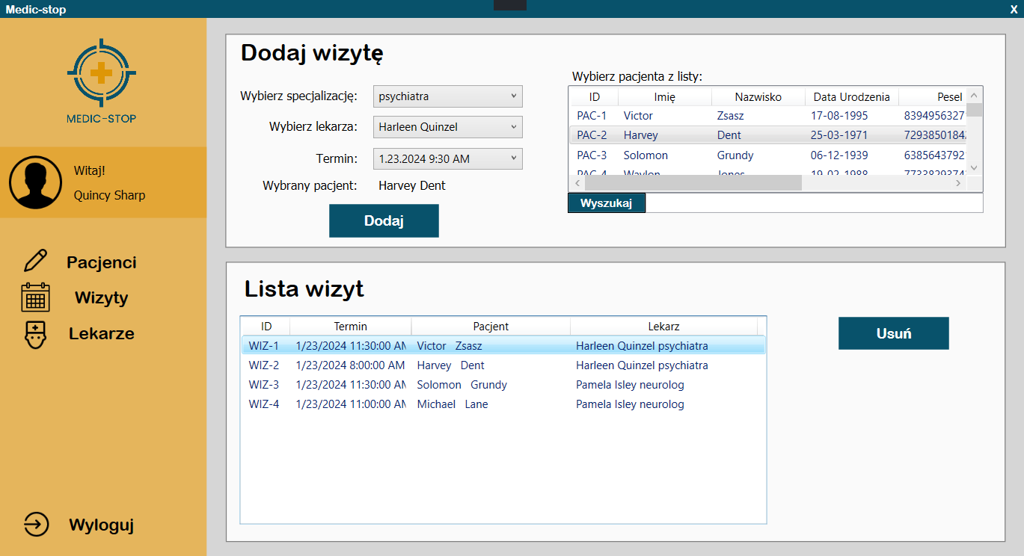

Po wybraniu wizyty z „**Listy wizyt**”, można użyć przycisku „**Usuń”** w celu usunięcia wizyty z listy.

# Strona Lekarze

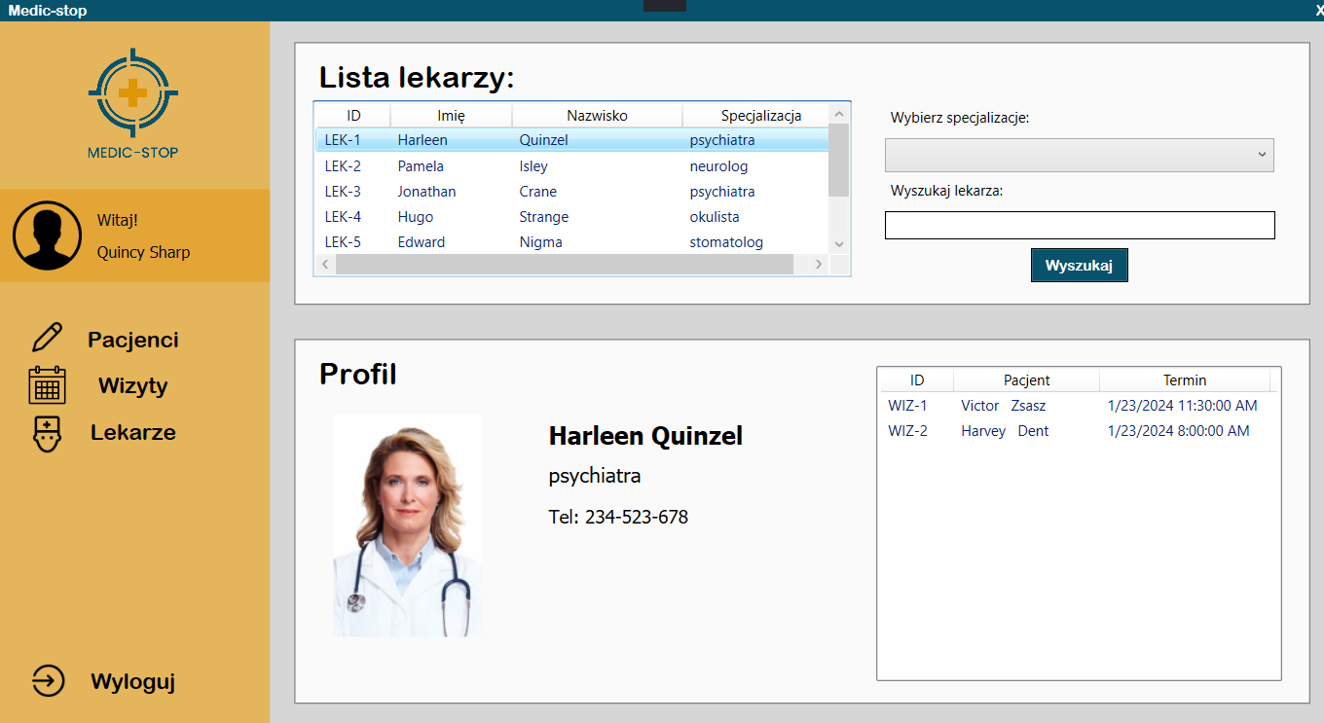

Po wybraniu z „**Listy lekarzy**” lekarza, zostanie wyświetlony jego profil poniżej: zdjęcie, imię i nazwisko, specjalizacja, numer telefonu. Po prawej pokaże się również lista wizyt, które dany lekarz ma.

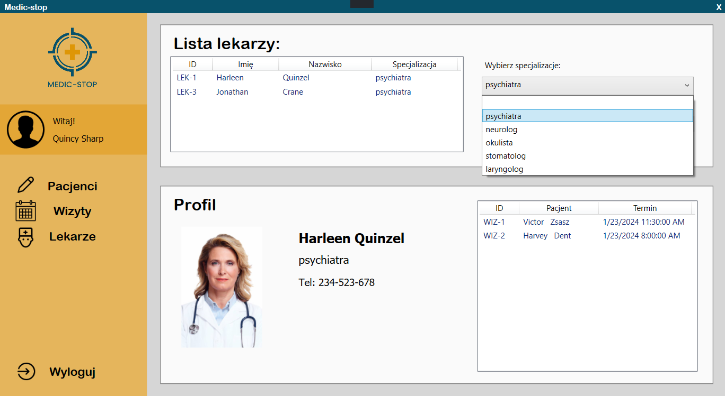

W górnej części można również wyszukać lekarza z listy poprzez:

* Combo Box – „**Wybierz specjalizacje**”

* Pole tekstowe - „**Wyszukaj lekarza**” – należy wtedy podać pełne imię i nazwisko lekarza bądź samo nazwisko, a następnie kliknąć przycisk „**Wyszukaj”**